บทที่ 7
การออกแบบโปรแกรมเพื่อทำงานกับอุปกรณ์

7.1 หลักการจุดประสงค์ในการออกแบบ
7.1.1 เพื่อให้สามารถติดต่ออุปกรณ์ผ่านทางพอร์ตอนุกรมได้
7.1.2 เพื่อให้สามารถอ่านค่าและแสดงผลลายนิ้วมือที่ผ่านการสแกนได้
7.1.3 เพื่อให้สามารถจัดเก็บภาพลายนิ้วมือไว้ในคอมพิวเตอร์ได้
7.2 ซอฟต์แวร์ (Software) ที่นำมาออกแบบ
Microsoft Visual Basic 6.0
MATHLAB 6.5
7.3 การออกแบบ
การออกแบบโปรแกรมที่ใช้งานแสดงดังรูปนี้

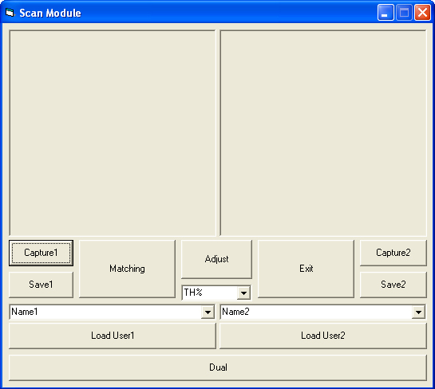
รูปที่ 7.1 แสดงโปรแกรมที่ออกแบบเพื่อใช้งาน

จากรูปเป็นการแสดงโปรแกรมในสถานะเริ่มการใช้งาน โดยการออกแบบได้คำนึงถึงการใช้งานที่จำเป็นเท่านั้น โดยได้แบ่งส่วนไว้ดังนี้
- Capture คือ ปุ่มที่ใช้ได้การจับภาพที่ได้จากการสแกนผ่านพอร์ตอนุกรม
- Save คือ ปุ่มที่ใช้จัดเก็บภาพลายนิ้วมือที่สแกนได้
- Load User คือ ปุ่มที่ใช้เลือกเมื่อต้องการอ่านภาพที่เก็บไว้ในโปรแกรม
- Adjust คือ ปุ่มที่ใช้ปรับภาพว่าจะให้มีค่า Threshold เท่าไร
- Matching คือ ปุ่มที่ใช้ในการเปรียบเทียบลายนิ้วมือ
- TH คือ ปุ่มที่ใช้ในการเลือกค่า Threshold
- Name คือ ปุ่มที่ใช้ในการเลือกรูปที่ต้องการอ่านภาพ
- Exit คือ ปุ่มที่ใช้ในกาออกจากโปรแกรม

7.4 ลักษณะการทำงาน
การทำงานของตัวโปรแกรมเมื่อต้องการสแกนภาพจากตัวไอซี MBF200 จะแสดงดังรูปนี้

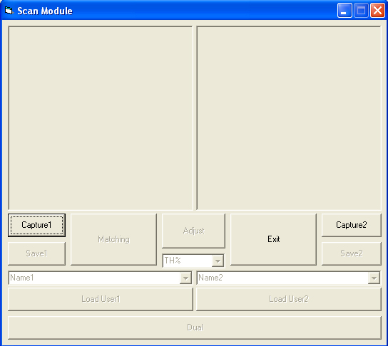
รูปที่ 7.2 แสดงโปรแกรมเมื่อต้องการสแกนภาพจากไอซี MBF200
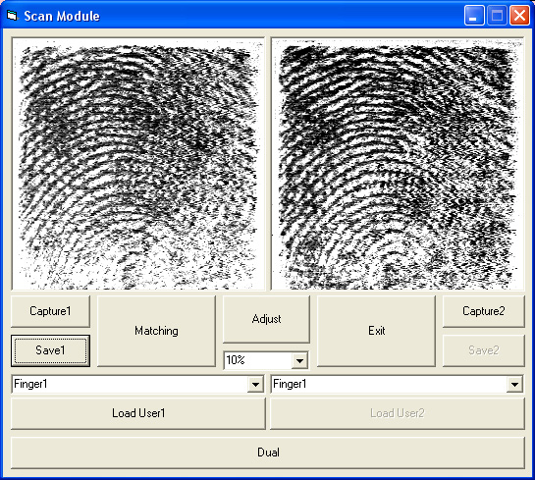
รูปที่ 7.3 แสดงการทำงานของโปรแกรมเมื่อการสแกนภาพเสร็จสมบูรณ์

จากรูปภาพที่ได้รับการสแกนเข้ามาสามารถจัดเก็บภาพได้โดยเลือกใช้ที่ปุ่ม Save โดยตัวโปรแกรมนี้มีความสามารถคือ แสดงภาพที่สแกนได้โดยจะส่งข้อมูลผ่านทางพอร์ตอนุกรม สามารถจัดเก็บภาพลายนิ้วมือได้โดยจะจัดเก็บอยู่ในรูปแบบของ *.BMP และสามารถแสดงภาพหรือลบ ภาพที่สแกนได้เพื่อที่จะทำการสแกนภาพผ่านทางพอร์ตอนุกรมเข้ามาใหม่อีกครั้ง

7.5 แผนผังการทำงานของแต่ละโปรแกรม
7.5.1 โปรแกรมแสดงภาพที่สแกนผ่านพอร์ตอนุกรม
รายละเอียดในการเขียนตัวโปรแกรมแสดงดังแผนผังของรูปที่ 7.3

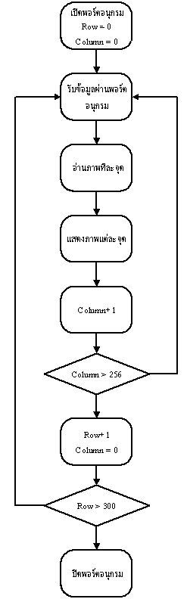
รูปที่ 7.4 แสดงแผนผังการออกแบบโปรแกรม
7.5.2 โปรแกรมควบคุมการทำงานการอ่านค่าจาก MBF200 โดยใช้ MCS51
รายละเอียดการอ่านข้อมูลมาจัดเก็บไว้ที่ตัว RAM โดยใช้ไอซี MCS51 เป็นไอซีในการจัดการ หลักการในการเขียนตัวโปรแกรมแสดงดังแผนผังของรูปที่ 7.4

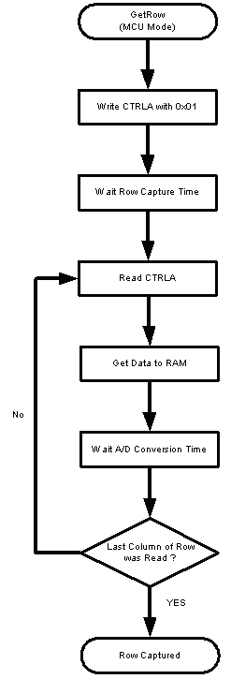
รูปที่ 7.5 แสดงการทำงานของการโปรแกรม MCS51 ขณะดึงข้อมูลเก็บไว้ที่ RAM

และการอ่านค่าข้อมูลลายนิ้วมือจาก RAM ส่งมาทางพอร์ตอนุกรม มีการทำงานดังนี้

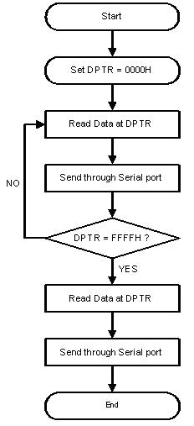

รูปที่ 7.6 แสดงการทำงานของการดึงข้อมูลจาก RAM ไปยังคอมพิวเตอร์ผ่านพอร์ตอนุกรม

